110年度輔仁大學高教深耕計畫活動成果表
計畫承辦單位： | 學務處職涯發展與就業輔導組
計畫編號及名稱： | 911V121塑造優質職涯自主學習環境
活動連絡人： | 洪璿堯 |  |  | 手機
聯絡電話： | 0229054141 |  |  | E-mail |  | Fj03670@mail.fju.edu.tw
活動成果
活動類型： | (1) 1.講座 2.研習會 3.國際研習與講座 4.工作坊 5.成果發表會 6.培訓課程 7.競賽 10.座談會 11.業界參訪 12.產業實習 13.其他活動：
活動名稱： | 數位產品經理的養成之路
主講人： | 梁瑋玲
活動目標： | 讓學生對未來不那麼迷茫，也讓學生認識未來除了做資訊業還有甚麼選擇
活動創新度： | (1) 1.無創新 2.微幅創新 3.大幅創新 4.完全創新
活動時間： | 日期： | 10/6 |  | 時間： | 13:40-15:30 |  |  | 活動天數： | 1
活動地點： | (1)1.校內 2.校外 |  | 地點名稱： |  | Sf131
人數： | 報名人數： | 66 |  | 參與人數： |  |  | 66
參與人數身分： | 教師： 人／職員：人／學生： 66人／校外人士： 人
活動滿意度： | 90%
活動內容歷程
1.產品團隊簡介，身為開發者的一天：精進技術、不斷重複舊有的程式碼、撰寫技術文件
2.需求評估→設計→開發→上線，專案溝通事項
3.專案經理：溝通整理+設計解決方案
4.產品經理：收集市場動向+思考核心+制定策略
5.UX：競品分析、用戶訪談、問卷研究
6.時間管理
活動特色與成果
這次邀請本系第一屆系友擔任講者，目前已畢業3年，但實力遠不於此，他還是在學生時即已展現強大學習力，到處學習各種技能及程式撰寫能力，畢業後也不停歇地繼續精進相關技能，如今已是產品經理的他，不但不高傲，一如往常地平易近人，持續學習。
活動照片 (可自行增列)
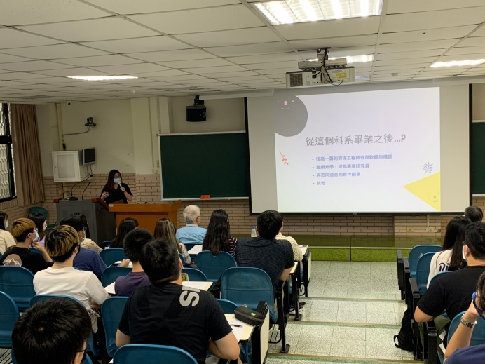 |  |  |  | 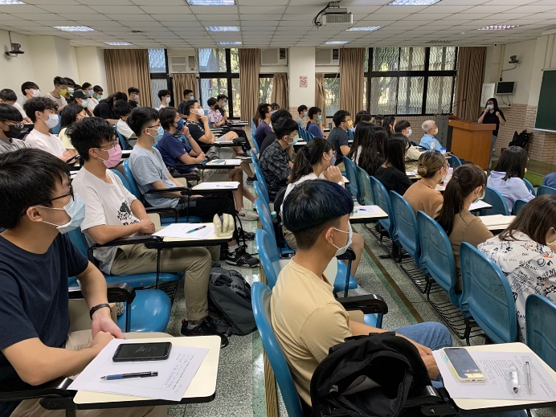
演講進行中 |  |  |  | 演講進行中

